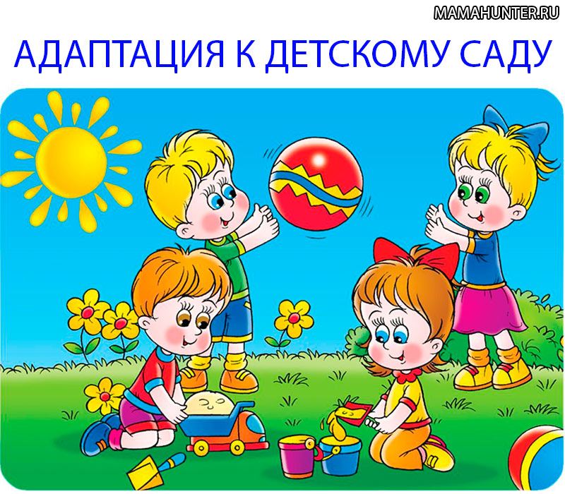
ПАМЯТКА ДЛЯ РОДИТЕЛЕЙ
Расскажите ребенку, что такое детский сад, зачем туда ходят дети, почему вы хотите, чтобы он пошел в сад.
Например: детский сад – это красивый дом, куда мамы и папы приводят своих детей. Я хочу, чтобы ты познакомился и подружился с другими детьми и взрослыми. В саду все приспособлено для детей. Там маленькие столики и стульчики, маленькие кроватки, маленькие шкафчики, много интересных игрушек. Ты все это сможешь посмотреть, потрогать, поиграть со всем этим. В саду дети кушают, гуляют, играют. Я очень хочу пойти на работу, и мне это интересно. И я очень хочу, чтобы ты пошел в детский сад, чтобы тебе тоже было интересно.
Показывайте картинки из книг и журналов, на которых изображены дети в детском саду. Сочините маленький рассказик про то, как детям весело живется в детском саду.
Проходя мимо детского сада, с радостью напоминайте ребенку, как ему повезло – скоро он сможет пойти сюда. Рассказывайте родным и знакомым в присутствии малыша о своей удаче, говорите, что гордитесь своим ребенком, ведь его приняли в детский сад.
Подобно расскажите ребенку о режиме детского сада: что, как и в какой последовательности, он будет делать. Чем подробнее будет ваш рассказ и, чем чаще вы будете повторять, тем спокойнее и увереннее будет чувствовать себя ваш ребенок, когда пойдет в детский сад.
Постепенно домашний режим подстраивайте под режим детского сада (даже выходные дни).
Стремитесь к тому, чтобы питание ребенка было рациональное, а не однообразное (приближайте домашний рацион к рациону детского сада).
Приучайте ребенка быть самостоятельным. В детский сад он должен прийти с определенными навыками.
Начинайте водить ребенка не с того дня, когда мама должна выйти на работу, а как минимум за месяц до этого. Постепенно увеличивая длительность его пребывания в детском саду (в первые дни 1-2 часа).
Поговорите с ребенком о возможных трудностях, к кому он может обратиться за помощью, как он это сделает. Например: «Если ты захочешь пить, подойди к воспитателю и скажи: «Я хочу пить», и Ольга Петровна нальет тебе воды».
Не создавайте у ребенка иллюзий, что все будет исполнено по первому требованию и так, как он хочет. Объясните, что в группе много детей и иногда ему придется подождать своей очереди.
Приготовьте вместе с ребенком «радостную коробку». Это могут быть небольшие игрушки, книжки с картинками. Вам будет проще отправлять ребенка в садик – с игрушкой веселее идти, и проще завязывать отношения с другими детьми.
Научите малыша знакомиться с другими детьми, обращаясь к ним по имени, просить, а не отбирать игрушки, предлагать свои.
Придумайте с ребенком прощальные знаки внимания (поцеловать друг друга в щечку, обняться) и ему будет проще отпустить вас.
Ребенок привыкнет тем быстрее, чем с большим количеством детей и взрослых сможет построить отношения. Помогите ребенку в этом. Познакомьтесь с другими родителями и детьми. Называйте других детей в присутствии вашего ребенка по именам. Спрашивайте дома своего ребенка о Лене, Саше, Сереже. Поощряйте обращение вашего ребенка за помощью и поддержкой к другим людям в вашем присутствии.
В присутствии ребенка избегайте критических замечаний в адрес детского сада и его сотрудников. Никогда не пугайте ребенка детским садом.
В период адаптации эмоционально поддерживайте малыша. Теперь вы проводите с ним меньше времени. Компенсируйте это качеством общения. Чаще обнимайте ребенка.
Как облегчить адаптацию ребенка к детскому саду
Главное обстоятельство, провоцирующее стресс у ребенка, - это отрыв от матери и оставление ребенка одного с незнакомыми детьми и чужими, незнакомыми взрослыми. Ведь до сих пор, оказываясь в новой ситуации, ребенок получал поддержку матери, ее присутствие укрепляло его в новой, необычной ситуации, создавало психологический комфорт. А теперь? В детском саду ребенку надо самому приспосабливаться к новым условиям, правилам и требованиям, да к тому же приходится распрощаться со своим привилегированным домашним положением и влиться в среду сверстников.
Легче и быстрее адаптируются к детскому саду те дети, родители которых начинают готовить ребенка к посещению дошкольного учреждения заранее.
Способность ребенка адаптироваться к детскому саду во многом зависит от психологического настроя мамы. Если у мамы есть уверенность в том, что садик - это хорошо, пусть и нелегко к нему привыкнуть; хорошо потому, что это какой-то этап взросления, человеческого роста малыша - то это одно. А если мама изначально сомневается, даже боится ("А если будет все время болеть?", "А если будут обижать воспитатели или другие дети?", "А если не доглядят, не досмотрят?"), - это другое. У ребенка такой тревожной мамы гораздо меньше шансов успешно адаптироваться к детскому саду".
Поверьте в то, что детский сад ребенку принесет пользу.
Во время адаптации ребенка к детскому саду надо снизить уровень предъявляемых к нему требований и максимально окружить вашей заботой, любовью и вниманием. Кроме того, в саду ребенок может уставать от шума, беготни. И только дома есть возможность расслабиться. Родителям очень важно стараться держать себя в руках, не ругать и не наказывать ребенка за плохое поведение. Уделять малышу максимум возможного внимания по вечерам. Почитать, поиграть, порисовать, полепить из пластилина вместе. Не волнуйтесь, со временем это пройдет!
В этот непростой для всех период жизни вам надо просто любить ребенка, каким он есть, и показывать ему вашу безусловную любовь.
